Resolución de problemas

(Iniciación a la suma)

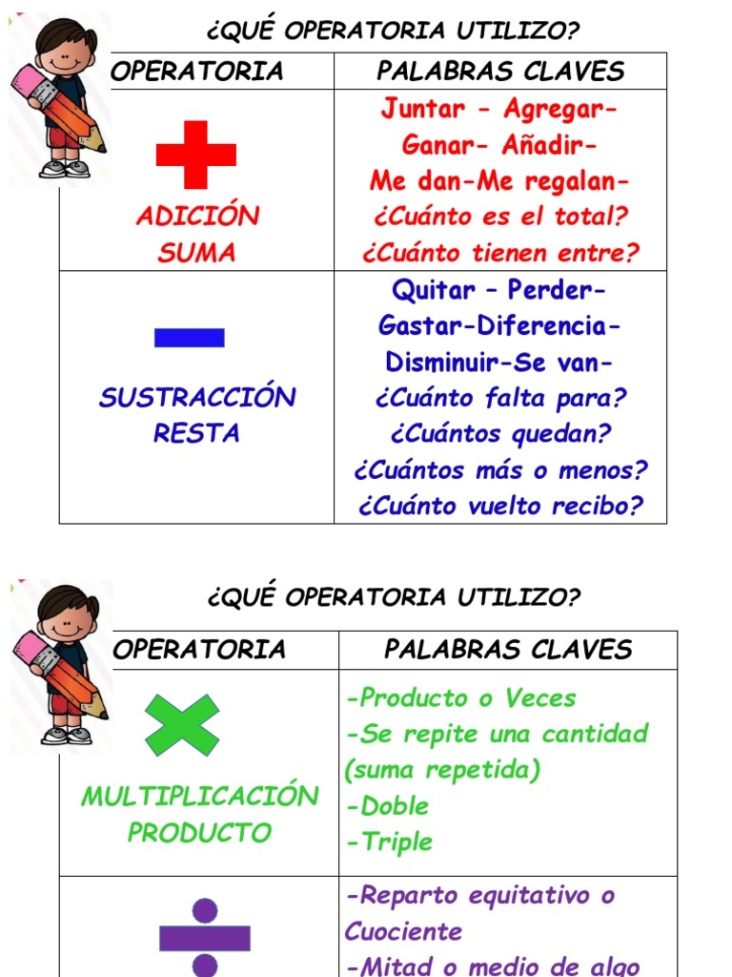ÁMBITO: INTERACCIÓN Y COMPRENSIÓN DEL ENTORNO.  
 NÚCLEO: PENSAMIENTO MATEMÁTICO  
OA N° 8. Resolver problemas simples de manera concreta y pictórica agregando o quitando hasta 10 elementos, comunicando las acciones llevadas a cabo.  
Habilidad: Resolver problemas

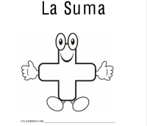¿Qué aprenderemos hoy?

¿Cómo se llama este signo? (Coloréalo)

Este signo se llama más

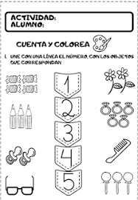Recordemos los números del 1 al 5

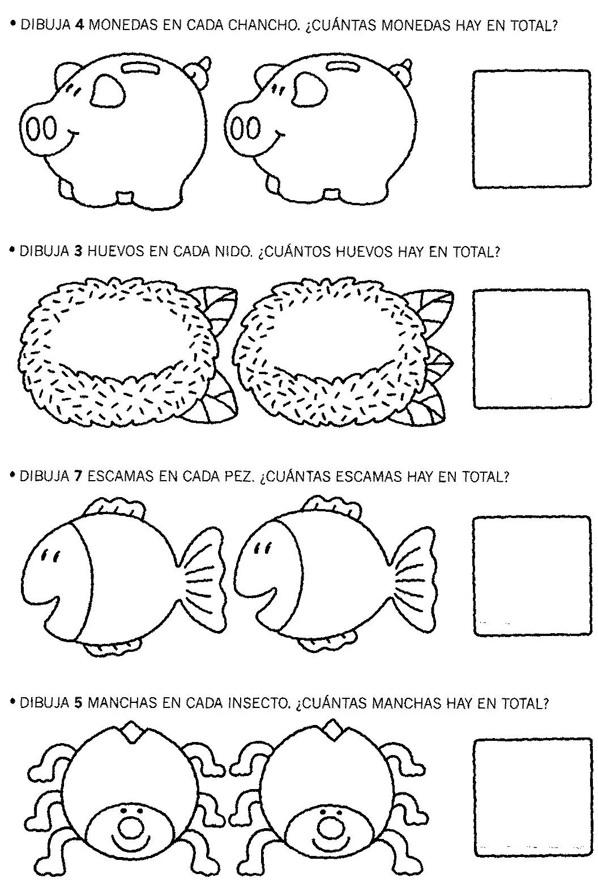

**3**

**2**

**2**

**1**

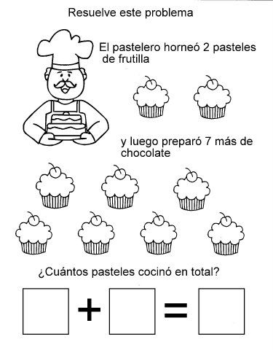

**3**

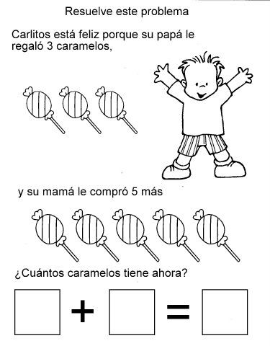

**2**

**2**

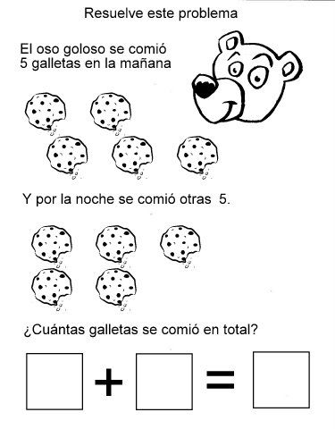

**4**

**1**

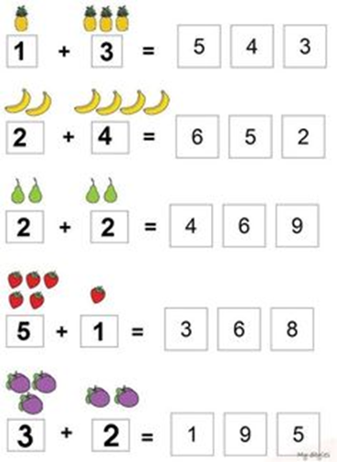COLOREA EL NÚMERO QUE CORRESPONDE